ИЗВЕЩЕНИЕ
о наличии оснований для признания жилого дома пустующим

Дворецкий сельский исполнительный комитет, в рамках реализации Указа Президента Республики Беларусь от 24 марта 2021 года №116 «Об отчуждении жилых домов в сельской местности и совершенствовании работы с пустующими домами», информирует о наличии оснований для признания пустующим жилого дома, расположенного на территории сельсовета:
д. Яхновщина, д.26
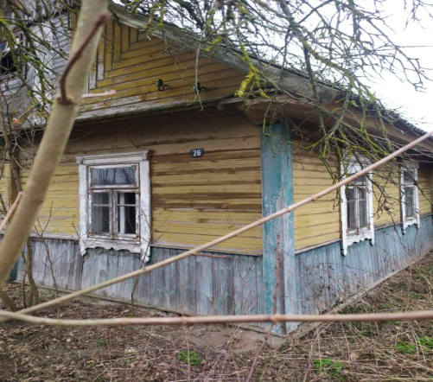
Собственник Ёда Ядвига Викентьевна умерла. Срок не проживания в данном домовладении более 10 лет. Плата за жилищно-коммунальные услуги, возмещение расходов за электроэнергию, по обязательному страхованию строений не вносилась. Жилой дом отключен от электроэнергии. Земельный участок не зарегистрирован. Наружные размеры жилого дома 19.5х7.4, площадь застройки 144.3 м.кв.; дата ввода 1954 г.; материал стен дерево; этажность одноэтажный; подземная этажность отсутствует. Принадлежности жилого дома: сарай деревянный 7.0х4.0 м. Дом находится в аварийном состоянии, не соблюдаются требования к содержанию территории.
д. Яхновщина, д.11
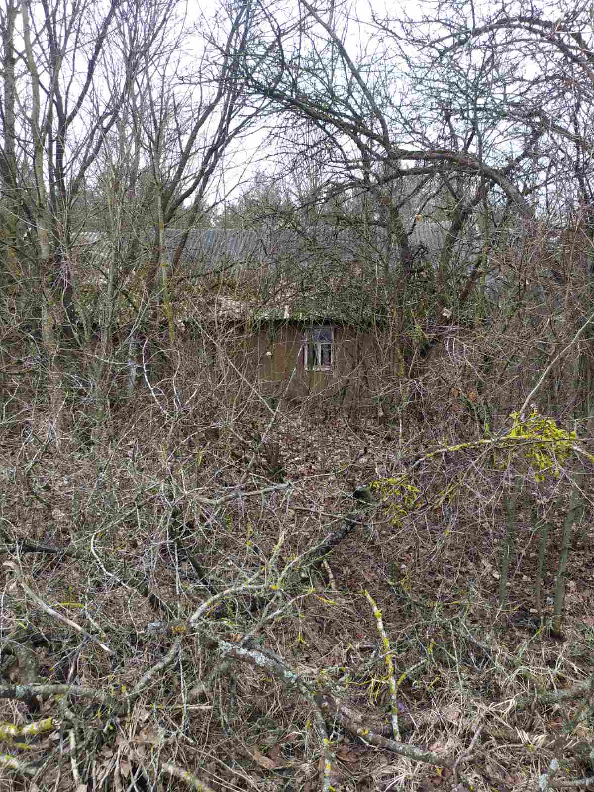
Собственник – Петюлевич (Некревич) Ядвига Иосифовна умерла. Срок не проживания в данном домовладении более 15 лет. Плата за жилищно-коммунальные услуги, возмещение расходов за электроэнергию, по обязательному страхованию строений не вносилась. Жилой дом отключен от электроэнергии. Земельный участок не зарегистрирован. Наружные размеры жилого дома: 13.6х7.3 площадь застройки 99.28 м.кв.; дата ввода 1963; материал стен дерево; этажность одноэтажный; подземная этажность отсутствует. Принадлежности жилого дома: колодец. Дом находится в аварийном состоянии, не соблюдаются требования к содержанию территории
д. Кожуховцы, д.110
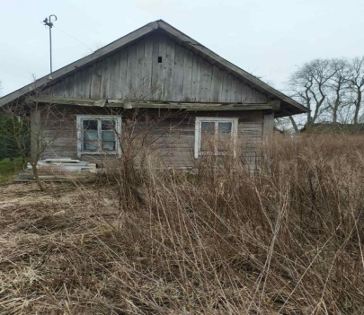

Собственник Сорока Ирина Адамовна умерла. Срок не проживания в данном домовладении более 3лет. Плата за жилищно-коммунальные услуги, возмещение расходов за электроэнергию, по обязательному страхованию строений не вносилась. Жилой дом отключен от электроэнергии. Земельный участок не зарегистрирован. Наружные размеры жилого дома 14.4х5.9, площадь застройки 84.96 м.кв.; дата ввода 1947 г.; материал стен дерево; этажность одноэтажный; подземная этажность отсутствует. Принадлежности жилого дома: погреб 3.0х3.0. Дом находится в аварийном состоянии, не соблюдаются требования к содержанию территории.
д. Обельковичи, д.15
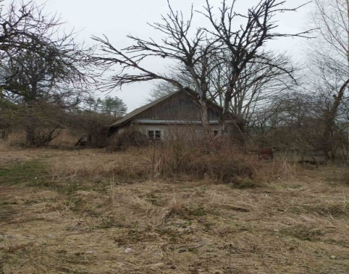
Собственник Радюк Вениамин Иосифович умер. Срок не проживания в данном домовладении более 15 лет. Плата за жилищно-коммунальные услуги, возмещение расходов за электроэнергию, по обязательному страхованию строений не вносилась. Жилой дом отключен от электроэнергии. Земельный участок не зарегистрирован. Наружные размеры жилого дома 14.5х6.3, площадь застройки 91.35м.кв.; дата ввода 1964г.; материал стен дерево; этажность одноэтажный; подземная этажность отсутствует. Принадлежности жилого дома: сарай деревянный 6.0х8.0, погреб 3.0х3.0, колодец. Дом находится в аварийном состоянии, не соблюдаются требования к содержанию территории.

